**離群索居！世界上最神奇的居所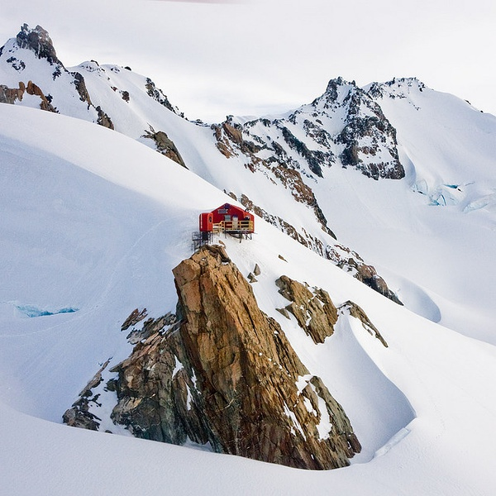 位於阿爾卑斯山南部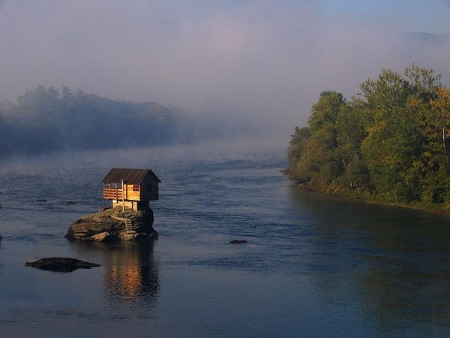 移居德裡納河**按這裡可在新視窗開啟 或
 按

 CTRL+Mouse捲動
 可進行放大/縮細 **瓦蘭修道院**按這裡可在新視窗開啟 或 按 CTRL+Mouse捲動
 可進行放大/縮細 **馬特洪峰的索威小屋（The Solvay Hut）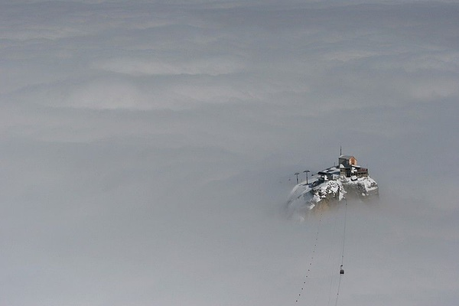 要是索道斷了，就得打110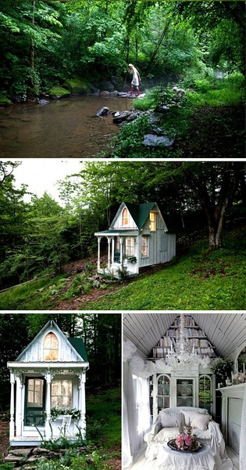 通過一條踩著石頭才能過去的小河，我們來到Sandra Foster 用 Catskill 森林裡的狩獵小屋改造成的這個白色小屋。她用老式的柱子、地板來改裝，厲害的是所有的木工都是出自她自己的手。**按這裡可在新視窗開啟 或 按 CTRL+Mouse捲動
 可進行放大/縮細 **意大利白雲石山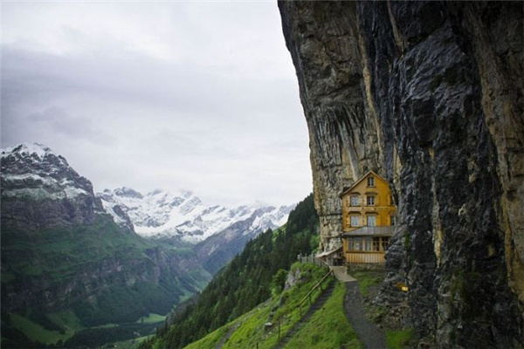 於無聲處聽驚雷**按這裡可在新視窗開啟 或 按

 CTRL+Mouse捲動
 可進行放大/縮細 **希臘曼特奧拉修道院，修煉之所往往是奇建妙築。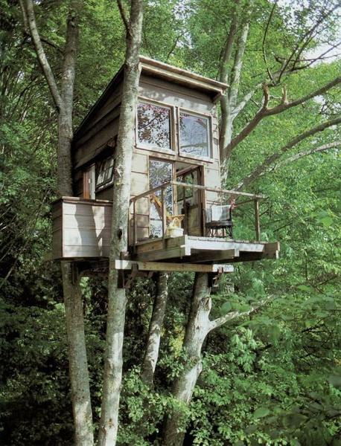 良禽擇木而棲**按這裡可在新視窗開啟 或 按


 CTRL+Mouse捲動


 可進行放大/縮細 **恰到好處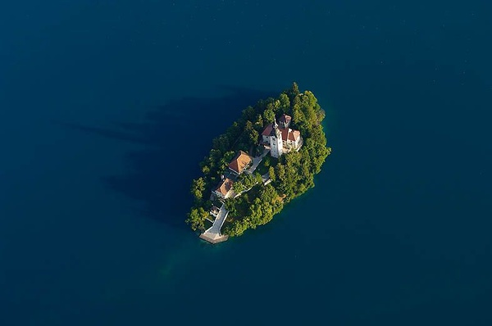 屋子不太好，浪費了一個島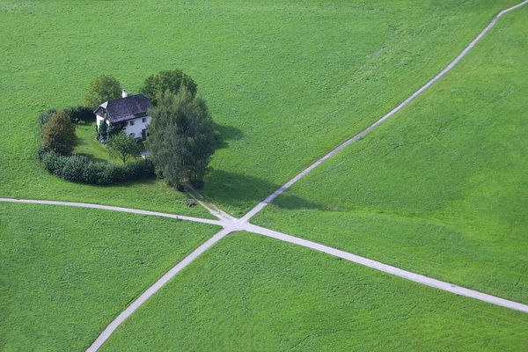 Austria, Salzburg　屋子，樹，院子，路，無窮無盡的草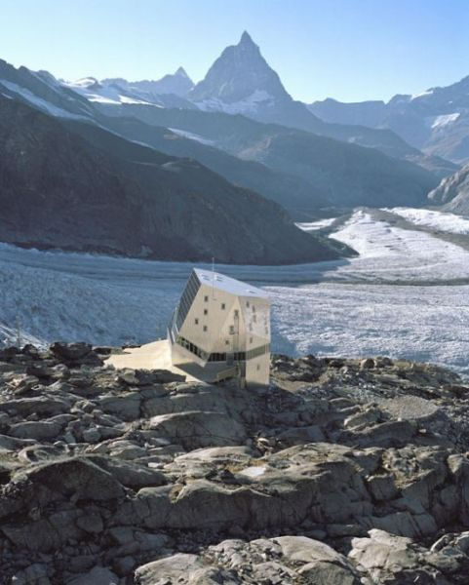 Monte Rosa小屋就是其中最好的一個例子。瑞士聯邦技術研究院(ETH)通過運用建築和技術概念，建造了這個水晶般的住宅，並通過在蘇黎世ETH中的一台電腦遠程管理控制建築中的能量。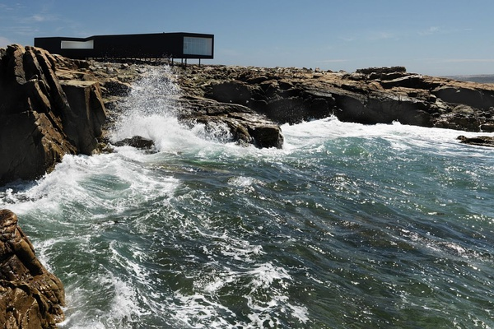 座落在加拿大紐芬蘭東北沿海的 Fogo Island Studios。**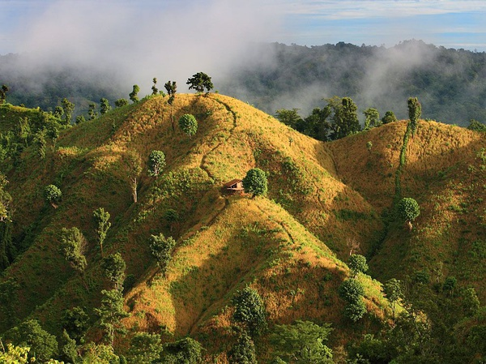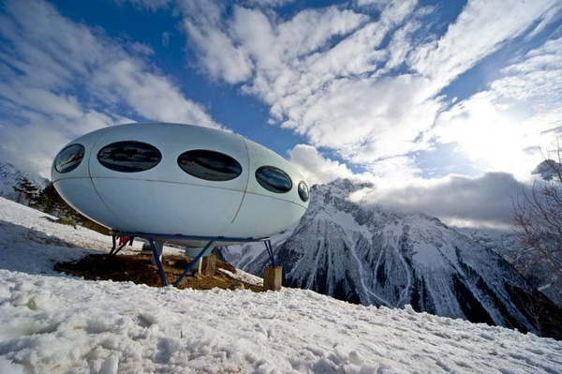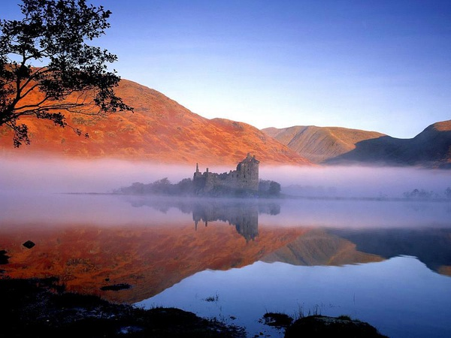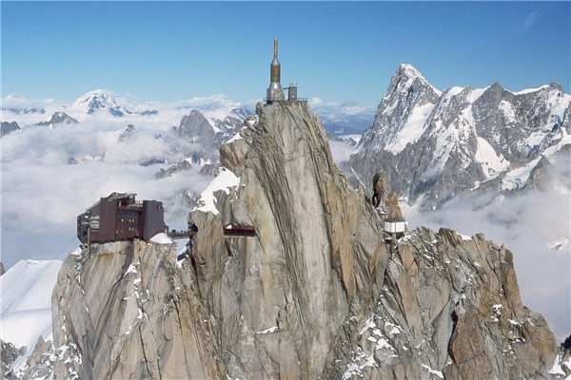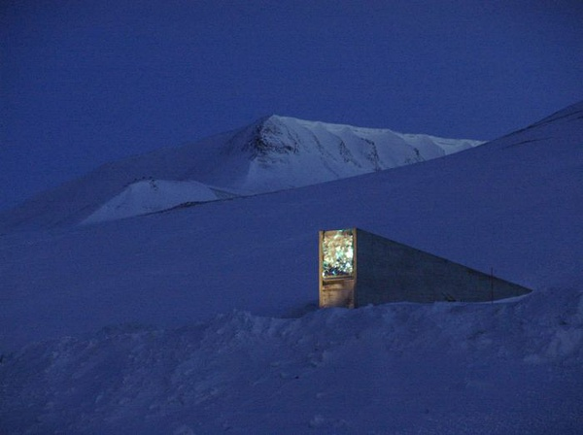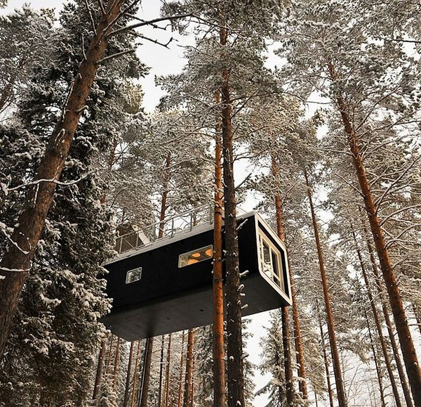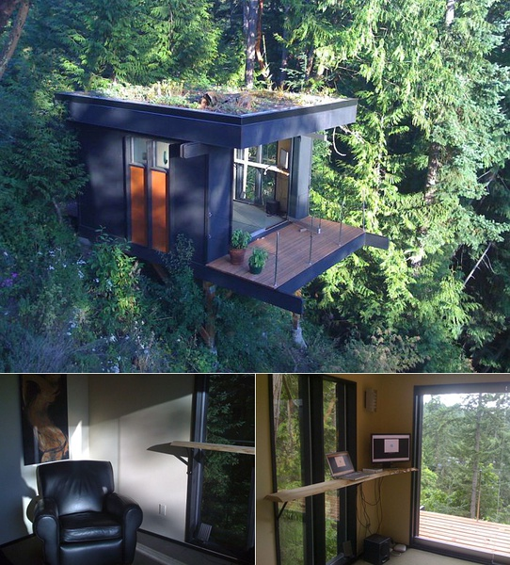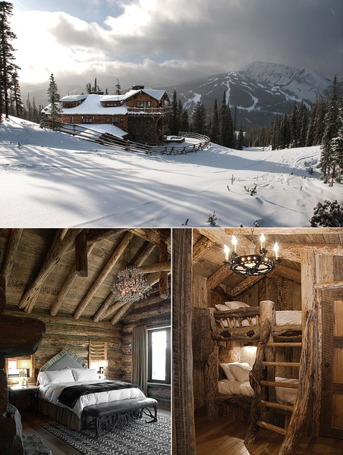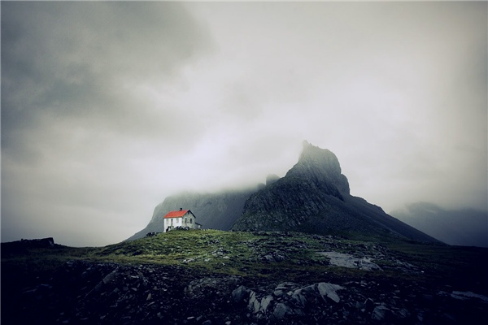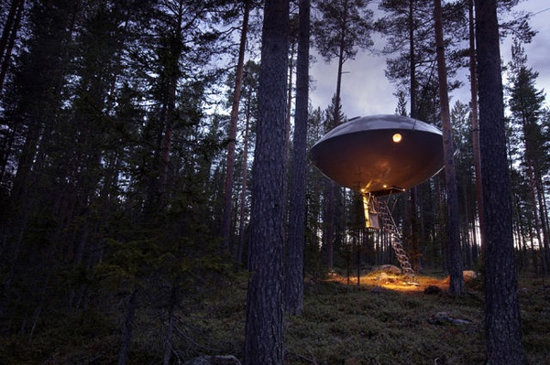按這裡可在新視窗開啟 或 按
 CTRL+Mouse捲動 可進行放大/縮細按這裡可在新視窗開啟 或 按




 CTRL+Mouse捲動

 可進行放大/縮細按這裡可在新視窗開啟 或
 按

 CTRL+Mouse捲動 可進行放大/縮細